Министерство науки и высшего образования Российской Федерации Федеральное государственное бюджетное образовательное учреждение высшего образования «Владимирский государственный университет имени Александра Григорьевича и Николая Григорьевича Столетовых» (ВЛГУ)

Кафедра ФиПМ

ЛАБОРАТОРНАЯ РАБОТА № 5

по дисциплине: «Технология разработки веб-приложений»

на тему: «Использование jQuery и его расширений.»

Выполнил:

студент группы ИТ-122

Овчинникова В.А.

Проверил:

Болачков А. В.

Владимир 2024

**Цель работы**. Практическое освоение возможностей, предоставляемых библиотекой jQuery.

**Задание.** Модифицировать результаты лабораторной работы №3, реализовав часть поведения страницы с использованием библиотеки jQuery.

1. Переструктурировать страницу из лабораторной работы №3 так, чтобы он содержал не менее трёх разделов, описываемых дескриптором , в каждом из которых находится не менее двух разделов, описываемых дескриптором . При этом на странице должно быть не менее двух разделов, оформленных с помощью дескриптора .

2. Реализовать анимированное меню, в котором элементы первого уровня соответствуют названиям разделов, описываемых дескриптором , а элементы второго уровня – разделам, описываемым дескриптором .

3. Реализовать при выборе пункта меню выделение соответствующего раздела документа изменением его фона. Если у какого-либо раздела фон уже был изменён, то при выборе другого раздела цвет фона необходимо вернуть в начальное состояние.

4. При нажатии на названии столбца таблицы реализовать выделение тенью содержимого остальных ячеек данного столбца. При повторном нажатии на названии или при выборе названия другого столбца выделение должно пропадать.

5. Нажатие на элементы страницы, описанные дескриптором , должно приводить к перемещению содержимого этого элемента в центр экрана и анимированному увеличению размера шрифта. Повторное нажатие на элемент должно возвращать его на прежнее место и анимированно возвращать размер шрифта. Данное поведение реализовать с использованием собственного плагина jQuery.

6. Логотип в шапке страницы должен при наведённом на него указателе мыши «мигать», меняя свою прозрачность от 0% до 50%. При отведении указателя логотип должен приобретать изначальную степень прозрачности.

**Код HTML-файла**

<!DOCTYPE html>  
<html lang="ru">  
<head>  
 <meta charset="UTF-8">  
 <title>jQuery</title>  
 <style>  
 </style>  
 <link rel="stylesheet" href="stile.css">  
 <link rel="stylesheet" href="stile1.css">  
 <script src="https://code.jquery.com/jquery-3.6.0.min.js"></script>  
</head>  
<body>  
<header>  
 <h1> <img id="logo" src="src/image.jpg" alt="Логотип">MySyte.com - Сайт о Lorem Ipsum</h1>  
 <nav>  
 <ul>  
 <li><a href="#" class="menu-item" data-section="section1">Раздел 1</a>  
 <ul class="submenu">  
 <li data-target="#section1">Подраздел 1.1</li>  
 <li data-target="#section2">Подраздел 1.2</li>  
 </ul>  
 </li>  
 <li><a href="#" class="menu-item" data-section="section2">Раздел 2</a>  
 <ul class="submenu">  
 <li data-target="#section3">Подраздел 2.1</li>  
 <li data-target="#section4">Подраздел 2.2</li>  
 </ul>  
 </li>  
 <li><a href="#" class="menu-item" data-section="section2">Раздел 3</a>  
 <ul class="submenu">  
 <li data-target="#section5">Подраздел 3.1</li>  
 <li data-target="#section6">Подраздел 3.2</li>  
 </ul>  
 </li>  
  
 </ul>  
 </nav>  
</header>  
<div class="wrapper">  
 <aside>  
 <h2 class="item">The standard Lorem Ipsum passage</h2>  
 <p class="item">"Lorem ipsum dolor sit amet, consectetur adipiscing elit, sed do eiusmod tempor incididunt  
 ut labore et dolore magna aliqua..."</p>  
 </aside>  
  
 <article>  
 <section id="section1">Содержание Подраздела 1.1</section>  
 <section id="section2">Содержание Подраздела 1.2</section>  
 </article>  
 <aside>  
 <h2 class="item">1914 translation by H. Rackham</h2>  
 <p class="item">It is a fact that a reader will be distracted by the readable  
 content of a page when looking at its layout.</p>  
 </aside>  
 <article>  
 <section id="section3">Содержание Подраздела 2.1</section>  
 <section id="section4">Содержание Подраздела 2.2</section>  
 </article>  
  
 <article>  
 <section id="section5">  
 <table>  
 <thead>  
 <tr>  
 <th>Столбец 1</th>  
 <th>Столбец 2</th>  
 <th>Столбец 3</th>  
 </tr>  
 </thead>  
 <tbody>  
 <tr>  
 <td>Ячейка 1.1</td>  
 <td>Ячейка 1.2</td>  
 <td>Ячейка 1.3</td>  
 </tr>  
 <tr>  
 <td>Ячейка 2.1</td>  
 <td>Ячейка 2.2</td>  
 <td>Ячейка 2.3</td>  
 </tr>  
 <tr>  
 <td>Ячейка 3.1</td>  
 <td>Ячейка 3.2</td>  
 <td>Ячейка 3.3</td>  
 </tr>  
 </tbody>  
 </table></section>  
 <section id="section6">Содержание Подраздела 3.2</section>  
 </article>  
</div>  
<script src="index.js">  
</script>  
</body>  
</html>

**Код CSS-файла**

.menu {  
 list-style: none;  
 padding: 0;  
}  
.submenu {  
 display: none;  
 list-style: none;  
 padding-left: 20px;  
}  
.menu-item {  
 cursor: pointer;  
}  
section {  
 margin: 20px 0;  
 padding: 10px;  
 border: 1px solid #000;  
}  
.active {  
 background-color: yellow;  
}  
table {  
 border-collapse: collapse;  
  
}  
th, td {  
 border: 1px solid black;  
 padding: 10px;  
 text-align: left;  
}  
.highlight {  
 box-shadow: 0 0 10px blue;  
}  
  
 aside {  
 width: 200px;  
 height: 100px;  
 position: absolute;  
 transition: all 0.5s;  
 }  
.center {  
 left: 50%;  
 top: 50%;  
 transform: translate(-50%, -50%);  
 font-size: 2em;  
}  
#logo {  
 width: 100px;  
 opacity: 1;  
 transition: opacity 0.5s;  
}

**Код JS-файла**

/*Реализовать при выборе пункта меню выделение соответствующего раздела документа  
изменением его фона.*/  
$(*document*).ready(function() {  
 $('.menu-item').click(function() {  
 $(this).next('.submenu').slideToggle();  
 });  
 $('.submenu li').click(function() {  
 $('.active').removeClass('active'); // Убираем выделение у всех  
 var target = $(this).data('target'); // Получаем целевой раздел  
 $(target).addClass('active'); // Выделяем его  
 });  
});  
/*При нажатии на названии столбца таблицы реализовать выделение тенью содержимого  
остальных ячеек данного столбца.*/  
$(*document*).ready(function() {  
 let currentColumn;  
  
 $('th').click(function() {  
 const index = $(this).index(); // Получаем индекс столбца  
  
 if (currentColumn === index) {  
 // Если столбец уже выделен, снимаем выделение  
 $('td').removeClass('highlight');  
 currentColumn = null;  
 } else {  
 // Снимаем выделение с предыдущего столбца  
 if (currentColumn !== null) {  
 $('td').removeClass('highlight');  
 }  
 // Устанавливаем новое выделение  
 $('td').each(function() {  
 if ($(this).index() === index) {  
 $(this).addClass('highlight');  
 }  
 });  
 currentColumn = index; // Запоминаем текущий столбец  
 }  
 });  
});  
  
/*Нажатие на элементы страницы, описанные дескриптором <aside>, должно приводить  
к перемещению содержимого этого элемента в центр экрана и анимированному  
увеличению размера шрифта.*/  
(function($) {  
 $.fn.animateAside = function() {  
 return this.each(function() {  
 const $this = $(this);  
 const isCentered = $this.hasClass('center');  
 if (isCentered) {  
 $this.removeClass('center').css('font-size', '1em'); // Вернуться на прежнее место  
 } else {  
 $this.addClass('center').css('font-size', '2em'); // Переместить в центр и увеличить шрифт  
 }  
 });  
 };  
}(jQuery));  
  
$(*document*).ready(function() {  
 $('aside').click(function() {  
 $(this).animateAside(); // Вызов плагина при нажатии  
 });  
});  
  
/*Логотип в шапке страницы должен при наведённом на него указателе мыши «мигать»,  
меняя свою прозрачность от 0% до 50%*/  
$(*document*).ready(function() {  
 const logo = $('#logo');  
 logo.mouseenter(function() {  
 let id = setInterval(function () {  
 logo.animate({opacity: 0.5}, 1000).animate({opacity: 0}, 1000);  
 }, 500);  
 logo.mouseleave(function() {  
 clearInterval(id);  
 logo.stop(true, true).css('opacity', '1'); // Вернуть прозрачность  
  
 })  
 });  
});

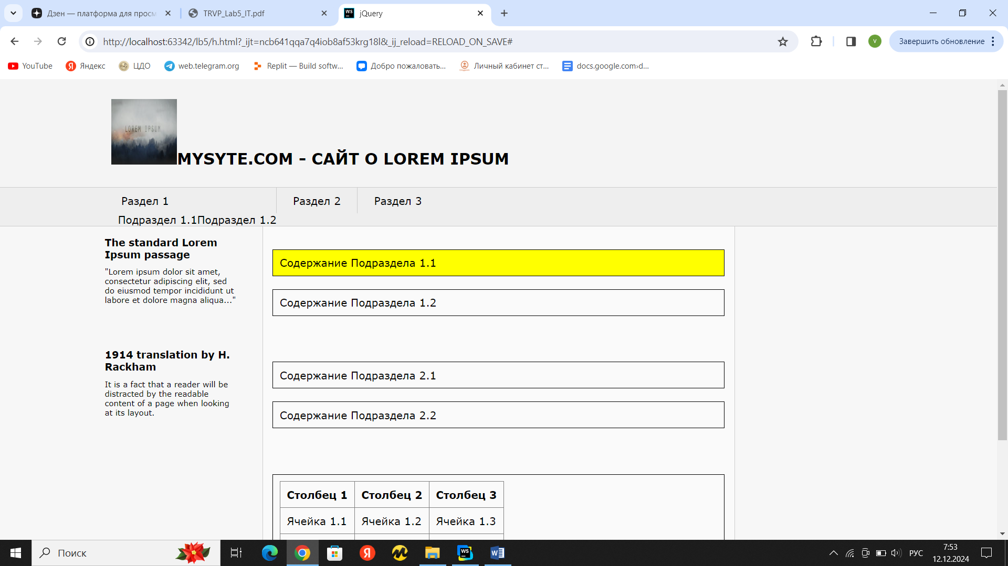

Рисунок 1 – Выделен

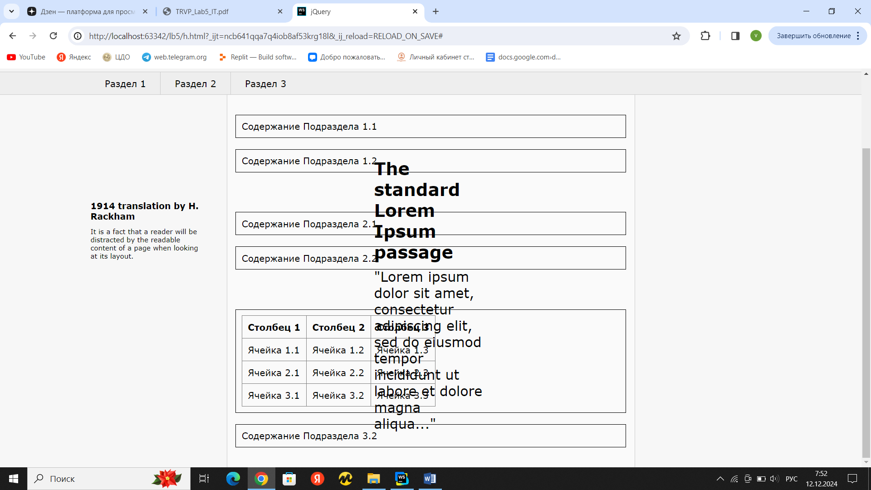

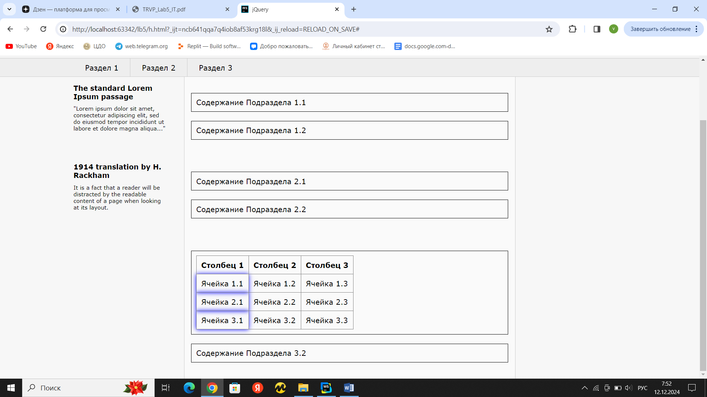

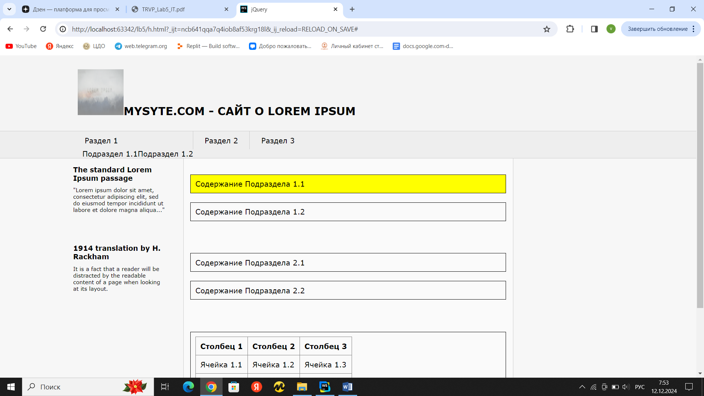

**Вывод:** в ходе лабораторной работы модифицировали результаты лабораторной работы №3, реализовав часть поведения страницы с использованием библиотеки jQuery.

Существуют версии для разработчика и для распространения.

Отличия этих версий jQuery:

- Версия для разработчика содержит дополнительные комментарии и отладочную информацию, что облегчает отладку.

- Версия для распространения уменьшена по размеру и лишена комментариев, что позволяет быстрее загружать страницы.

Набор эффектов в jQuery и расширении jQuery UI:

- jQuery: скрытие/показ элементов (hide, show, fadeIn, fadeOut), анимация (animate), изменение CSS-параметров.

- jQuery UI: более сложные эффекты, такие как перетаскивание (draggable), изменение размера (resizable), создание вкладок, модальных окон и диалогов.